**Как правильно чистить уши собакам.**

**Здоровые уши собак и кошек, как и наши с вами, в чистке не нуждаются. Чистка может понадобиться при чрезмерном выделении ушной серы и/или заболевании ушей. Решение о применении этой процедуры принимает ветеринарный врач!!!**

1. 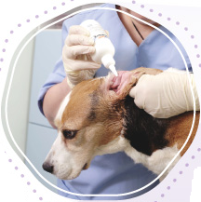Приподнимите ушную раковину и отведите ее назад, это распрямит слуховой проход. Полностью заполните его предварительно подогретым (примерно до 300С) лосьоном для чистки ушей.

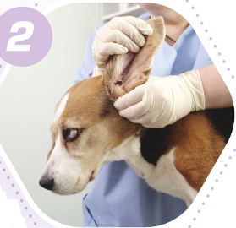

1. Помассируйте основание уха около минуты для лучшего распределения и серо-разжижающего эффекта лосьона.

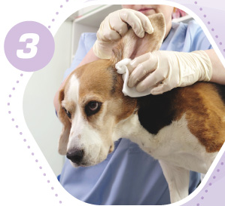

1. Разрешите животному вытряхнуть лосьон из ушей, а затем подсушите ухо мягкими салфетками. При обильных выделениях – повторите процедуру.

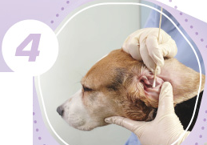

1. Чтобы очистить от выделений складки ушной раковины, можно использовать ватную палочку, но ни в коем случае не вводите ее в слуховой проход!!!